UFU

Nome: Antonio Carlos Neto

Curso: Ciência da Computação

Disciplina: GBC024

EXECUÇÃO:

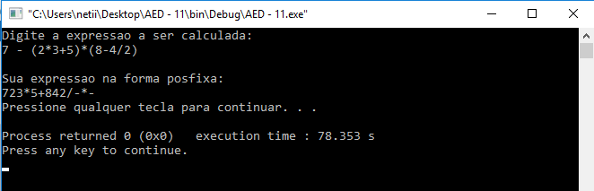

MAIN.C:

#include <stdio.h>

#include <stdlib.h>

#include <string.h>

#include "list.h"

#include "stack.h"

int main (int argc,char *argv[])

{

Stack pilha1, pilha2;

char S[30], F[30], N[11] = "0123456789\0";

int i, j, k=0, tam, aux, t, aux2 = 0;

ListElmt auxdata;

stack_init(&pilha1,free);

printf("Digite a expressao a ser calculada:\n");

fflush(stdin);

gets(S);

tam = strlen(S);

auxdata.data = (void*) 'c';

for(i=0; i<tam; i++)

{

aux = 0;

for(j=0; j<10; j++)

{

if(S[i] == N[j]) aux = 5;

}

if(aux == 5)

{

F[k] = S[i];

k++;

}

else if(S[i] == '(')

{

t = stack_push(&pilha1,(void*)S[i]);

if(t == -1)

{

printf("\nERRO CRITICO");

exit(1);

}

}

else if(S[i] == '*' || S[i] == '-' || S[i] == '/' || S[i] == '+')

{

if(pilha1.head == NULL)//if(pilha1.size == 0)

{

t = stack_push(&pilha1,(void*) S[i]);

if(t == -1)

{

printf("\nERRO CRITICO");

exit(1);

}

}

else

{

if(S[i] == '*' || S[i] == '/')

{

do

{

if((char*)pilha1.head->data == '*' || (char*)pilha1.head->data == '/' )

{

t = stack_pop(&pilha1,&auxdata.data);

if(t == -1)

{

printf("\nERRO CRITICO");

exit(1);

}

F[k] = auxdata.data;

k++;

if(pilha1.size == 0)

{

aux2 = 7;

t = stack_push(&pilha1,(void*) S[i]);

if(t == -1)

{

printf("\nERRO CRITICO");

exit(1);

}

}

}

else

{

t = stack_push(&pilha1,(void*) S[i]);

if(t == -1)

{

printf("\nERRO CRITICO");

exit(1);

}

aux2 = 7;

}

}

while(aux2 != 7);

}

else

{

do

{

if(pilha1.head != NULL)

{

if((char*)pilha1.head->data != '(')

{

t = stack_pop(&pilha1,&auxdata.data);

if(t == -1)

{

printf("\nERRO CRITICO");

exit(1);

}

F[k] = auxdata.data;

k++;

}

else aux2 = 9;

}

else aux2 = 9;

}

while(aux2 != 9);

t = stack_push(&pilha1,(void*) S[i]);

if(t == -1)

{

printf("\nERRO CRITICO");

exit(1);

}

}

}

}

else if(S[i]==')')

{

while((char*)pilha1.head->data != '(')

{

t = stack_pop(&pilha1,&auxdata.data);

if(t == -1)

{

printf("\nERRO CRITICO");

exit(1);

}

F[k] = auxdata.data;

k++;

}

t = stack_pop(&pilha1,&auxdata.data);

if(t == -1)

{

printf("\nERRO CRITICO");

exit(1);

}

}

else if(S[i]!=' ') printf("\n\nERRO NA EXPRESSAO!\n");

}

while(pilha1.size != 0)

{

t = stack_pop(&pilha1,&auxdata.data);

if(t == -1)

{

printf("\nERRO CRITICO");

exit(1);

}

F[k] = auxdata.data;

k++;

}

printf("\nSua expressao na forma posfixa:\n");

for(i=0; i<k; i++)

{

if(F[i]=='\0') break;

printf("%c",F[i]);

}

stack_destroy(&pilha1);

printf("\n");

system("PAUSE");

return 0;

}

LIST.C, LIST.H. STACK.C, STACK.H, IGUAL AO EXEMPLO DADO.